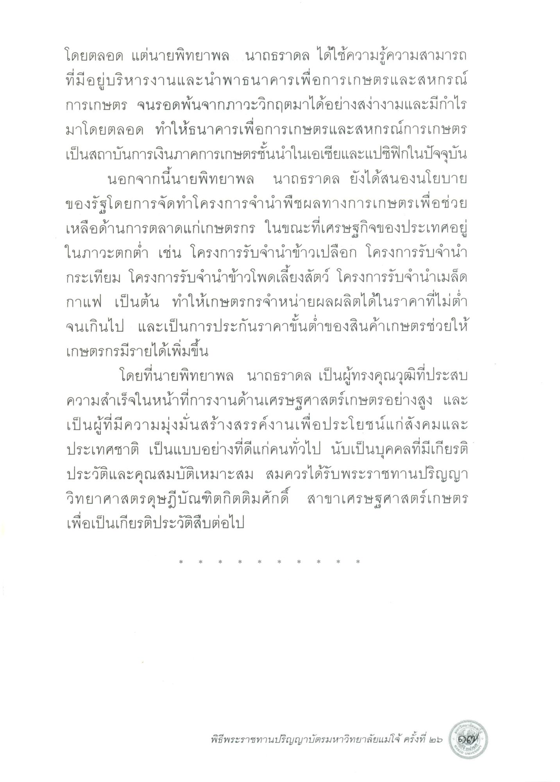
โดยตลอด แต่นายพิทยาพล นาถธราดล ได้ใช้ความรู้ความสามารถ ที่มีอยู่บริหารงานและนําพาธนาคารเพื่อการเกษตรและสหกรณ์ การเกษตร จนรอดพ้นจากภาวะวิกฤตมาได้อย่างสง่างามและมีกําไร มาโดยตลอด ทําให้ธนาคารเพื่อการเกษตรและสหกรณ์การเกษตร เป็นสถาบันการเงินภาคการเกษตรชั้นนําในเอเซียและแปซิฟิกในปัจจุบัน
นอกจากนี้นายพิทยาพล นาถธราดล ยังได้สนองนโยบาย ของรัฐโดยการจัดทําโครงการจํานําพืชผลทางการเกษตรเพื่อช่วย เหลือด้านการตลาดแก่เกษตรกร ในขณะที่เศรษฐกิจของประเทศอยู่ ในภาวะตกต่ํา เช่น โครงการรับจํานําข้าวเปลือก โครงการรับจํานํา กระเทียม โครงการรับจํานําข้าวโพดเลี้ยงสัตว์ โครงการรับจํานําเมล็ด กาแฟ เป็นต้น ทําให้เกษตรกรจําหน่ายผลผลิตได้ในราคาที่ไม่ต่ํา จนเกินไป และเป็นการประกันราคาขั้นต่ําของสินค้าเกษตรช่วยให้ เกษตรกรมีรายได้เพิ่มขึ้น
โดยที่นายพิทยาพล นาถธราดล เป็นผู้ทรงคุณวุฒิที่ประสบ ความสําเร็จในหน้าที่การงานด้านเศรษฐศาสตร์เกษตรอย่างสูง และ เป็นผู้ที่มีความมุ่งมั่นสร้างสรรค์งานเพื่อประโยชน์แก่สังคมและ ประเทศชาติ เป็นแบบอย่างที่ดีแก่คนทั่วไป นับเป็นบุคคลที่มีเกียรติ ประวัติและคุณสมบัติเหมาะสม สมควรได้รับพระราชทานปริญญา วิทยาศาสตรดุษฎีบัณฑิตกิตติมศักดิ์ สาขาเศรษฐศาสตร์เกษตร เพื่อเป็นเกียรติประวัติสืบต่อไป

